Minőségjelentés
Beszámoló az erdőterületről, az erdősítésekről és a fakitermelésekről (OSAP 1254)

- Általános információk:

Adatforrás: Országos Erdőállomány Adattár
Jogszabályi alap: 2009. évi XXXVII. törvény az erdőről, az erdő védelméről és az erdőgazdálkodásról
Adatgazda szervezet: Nemzeti Élelmiszerlánc-biztonsági Hivatal (NÉBIH)
Megfigyelési egység: erdőrészlet
Adatátvétel gyakorisága: évenkénti
Beérkezési határidő: tárgyévet követő augusztus 31.
Tervezett publikálás időpontja: tárgyévet követő október 1.

- Az adatgyűjtés tárgyidőszaki minősége

  - Relevancia és felhasználói igények: rövid szöveges értékelés, valamint a felhasználók igényeit milyen mértékben és módon vették figyelembe a tervezéskor (OSAP tervezése során tartott megbeszélésen és egyéb módon tudomásra jutott igények)

Visszacsatolási csatornák: Az adatlap tartalmával kapcsolatban igényfelmérő megbeszéléseket tartunk évi rendszerességgel. A megfogalmazott javaslatok átvezetéséről gondoskodunk. A 2019. évi adatátvételre vonatkozó módosítások a következők voltak:
- a területkimutatás kiegészítése védelmi rendeltetésű erdőrészletek ill. a szabadrendelkezésű erdők területével;
- a fahasználatok neveinek az új jogszabályi környezethez igazítása;
- egyes erdőfelújítási ill. erdőtelepítési statisztikák korábbinál részletesebb megbontása.

Felhasználói kör: erdészeti politika, erdészeti kutatók és oktatók.
Felhasználói célok: A hazai erdővagyonnal való gazdálkodás, erdészeti politikai célkitűzések megvalósulásának nyomon követése, elemzése, előrejelzése.

A felhasználók elégedettsége (kérdőíves elégedettség felmérés alapján):
A kérdőíves felmérés eredményeit szemlélteti az alábbi ábra:

A grafikonok alapján megállapítható, hogy a felhasználók fontosnak és általában megbízhatónak tartják az adatátvételi statisztikákat. Az adatok ismertsége és elérhetősége azonban kevésbé jó osztályzatokat kapott. Figyelembe kell azonban venni, hogy az adatok a kérdőíves felmérés óta a https://agrarstatisztika.kormany.hu/ portál létrejöttével könnyebben elérhetővé váltak.
A vizsgálatban résztvevők a publikálási idővel (a referencia időszak és a nyilvánosságra hozás közt eltelt idő) szintén kevésbé elégedettek. Ez annak a következménye lehet, hogy az adatok csak az Országos Erdőállomány Adattár statisztikai zárása után érhetők el, amely általában a tárgyévet követő júliusban, augusztusban valósul meg. Hangsúlyozni kell, hogy a zárás nem csupán egyetlen intézmény tevékenységi körébe tartozik, hanem országosan több Járási Hivatalt is érint. A járási kollégák jelenlegi leterheltsége mellett a publikálási idő számottevően nem csökkenthető.

  - Pontosság: rövid szöveges értékelés

Területkimutatás
A területkimutatás alapját a Járási Hivatalok által készített erdőtérképek képezik. A térképkészítés alapjául földhivatali térképek szolgálnak, melyek pontosságát szabványok írják elő. A földrészleten belüli erdőrészlet határokat ortofotó és/vagy terepi GPS mérés alapján rajzolják meg.
A 61/2017. (XII. 21.) FM rendelet 60. § előírja: Az erdőrészlet és az erdőgazdálkodási tevékenységet közvetlenül szolgáló részletek területét az elkészített alaptérkép felhasználásával 0,01 hektár pontossággal kell meghatározni. A 29. § (7), valamint 37. § (2) bekezdései az erdőrészleten belüli egyes tevékenységek térképi megjelenítéséhez 5 m pontosságú töréspontokat írnak elő.
A terület adatok algoritmussal ellenőrzöttek. Ennek során a nyilvántartási terület és a részletpoligon területe közötti különbség kerül tesztelésre. Az előírtnál kisebb megbízhatóságú területadatot a rendszer nem enged rögzíteni.
A fentiek alapján megállapítható, hogy a területkimutatás statisztikáit szisztematikus hiba nem befolyásolja, az országos szintű adatokban található véletlenszerű (mintavételi) hiba pedig elenyésző mértékű.

Fakitermelés
A fakitermelési adatok az erdészeti szakszemélyzet által ellenjegyzett gazdálkodói bejelentésen alapulnak, amelyeket az erdészeti hatóság kockázatelemzés alapján ellenőriz. Ha az ellenőrzés eredményeként szankciót vet ki a hatóság, akkor a kitermelt famennyiséget pontosan (tuskófelvételezéses módszerrel) meghatározzák, és az így kapott adatot fogadják el tény adatnak, a többi esetben a bejelentett adatokat. Ennél kisebb mértékű eltérés még elfogadott. A független módszerrel (OSAP 1257) gyűjtött nettó fakitermelési adatokkal való összehasonlítás alapján az a következtetés vonható le, hogy a bruttó adatok statisztikailag jól értékelhetők (ld. lejjebb).

Erdőfelújítás és -telepítés
Az erdőtelepítési és –felújítási munkák jelentős részét (kb. egyharmadát) az erdészeti hatóság műszaki átvételek keretében rendszeresen ellenőrzi, azok állapotáról, területi és állományösszetételi sajátságairól bejárással és mintavételezéssel információt gyűjt.
A célállománytípus fafajösszetétel alapján történő becslése pontosnak tekinthető. Ha az erdőfelújítás ill. –telepítés az erdőrészlet teljes területén történik, akkor a területadatok megbízhatósága az erdőrészlet területének megbízhatóságból eredeztethető (ld. a területkimutatásnál írottakat). Részterületes (vagyis az erdőrészlet területénél kisebb területű) felújítás ill. –telepítés esetében a pontosságot a feljebb már idézett jogszabályhelyek (61/2017. (XII. 21.) FM rendelet 29. § (7) ill. 37. § (2) bekezdések) írják elő. Országos léptékben a terület statisztikák hibája elenyésző mértékű. Szisztematikus hibával a felújítás ill. a telepítés statisztikáinál nem kell számolni.

Indikátorok:
Adatbázis teljessége: tényleges megfigyelési egységek száma/tervezett megfigyelési egységek száma: nem értelmezhető
Hiányzó adatok aránya: hiányzó adatok száma/megfigyelési egységek száma: nem értelmezhető
Egység szintű imputálási arány: imputált megfigyelési egységek száma/összes megfigyelési egység: nem értelmezhető
Tétel szintű imputálási arány: imputált értékek száma/összes érték adathelyenként: nem értelmezhető
Hibajavítási arány: javított rekordok száma/összes rekord: 0
Adatfeldolgozó által javított hibák aránya: 0
Revíziók száma: 1
Revíziók által érintett tételek aránya: 14 %
Revíziók nagysága (eredeti és revideált értékek közötti százalékos különbségek): Nem értelmezhető. A revízió során ugyanis arra derült fény, hogy a szektorbontás egy esetben rosszul lett megadva. Az összegzett adatok az „egyéb állami” és nem a „többi állami” szervre lettek megadva, ahogy az az adott adatlapon is szerepeltetve volt (vagyis az adatlap önmagában helyes volt, az adatkör volt hibás). A kétféle csoportosítás között a különbség a vízügyi szervek és a nemzeti park igazgatóságok adataiban van, amelyek a „többi állami” kategóriába beleértendők az „egyéb állami” kategóriában viszont nem.

  - Időszerűség: a tervezett közzététel és a leírt esemény referenciaideje közötti idő hossza
8 hónap.

  - Időbeli pontosság: a publikálás tervezett időpontja tartható-e, ha nem mi ennek az oka (pl. minőség-ellenőrzés, javítás)
Tartható.

  - Hozzáférhetőség: az előállított adatokat hol jelennek meg (honlap, közlemény, egyéb kiadvány, nemzetközi adatátadás)

Az Agrárminisztérium honlapja, KSH honlap, Agrárjelentés, Üvegházgáz leltár, Nemzetközi egyéb adatszolgáltatások (Joint Forest Sector Questionnaire, State of Europe’s Forests, Forest Resources Assessment).
Indikátorok:
Védett adatok száma és aránya: Nem releváns a védett adatok kérdése, mert az adatszolgáltató nem magáról jelent adatot.
Érthetőség: milyen főbb elemeket tartalmaznak a metaadatok, mikor frissítették utoljára
A tavalyi év során frissített metaadatok igen hasznos segítséget nyújtanak az adatok értelmezéséhez, hiszen minden adatlaptípus (erdőterület, a fakitermelés, az erdőtelepítés és felújítás) többféle statisztikát tartalmaz, melyek első olvasásra nem feltétlenül jól érthetőek. A metaadatok adatlaponként csoportosítva a nem egyértelmű statisztikákkal kapcsolatos tudnivalókat tisztázzák.

  - Összehasonlíthatóság és koherencia:
Mely évtől érhető el összehasonlítható idősor?
A 2000. évtől érhető el összehasonlítható idősor.
Az előállított statisztikai adatok és velük kapcsolatban álló más adatok összehasonlítása:
Az erdőgazdaságok bruttó fakitermelési adatai az általuk bejelentett nettó fakitermelési adatokkal hasonlíthatók össze. A két adattípus arányából számítható az ún. apadék mennyisége.
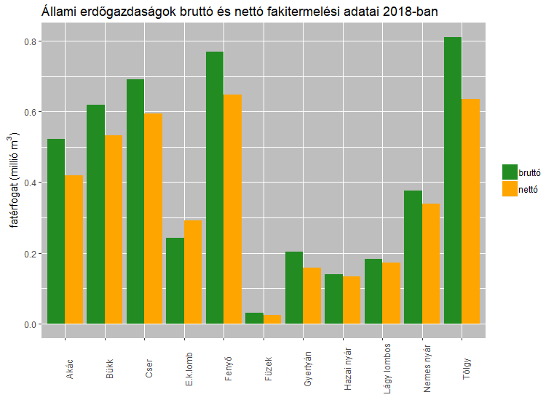
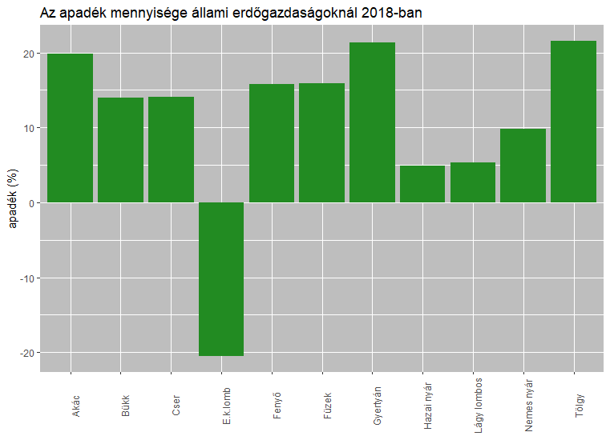

Rendelkezésre áll-e területi bontás?
Igen, mert a nyilvántartási egység az erdőrészlet.
Nemzetközi összehasonlíthatóság:
Az adatok alkalmasak nemzetközi szintű összehasonlításra, de figyelemmel kell lenni az egyes országok által alkalmazott, esetlegesen eltérő definíciókra (pl. erdődefiníció).
Alkalmazott osztályozások:
- Fafajcsoportok.
- Célállomány típusok.

  - Hatékonyság, költségek és adatszolgáltatói teher
Hatékonyság fokozó intézkedések:
A fahasználati adatok esetében a program felkínálja a tervezett fakitermelés szerinti adatokat, ami nagy segítséget jelent az adatrögzítő számára.
Az adatbázisban az adatok sokféle szempont szerint ellenőrzöttek, egymásnak ellentmondó adatokat a rendszer nem fogad el (pl. a kitermelt fatérfogat nem lehet nagyobb az élőfakészletnél, az erdőfelújítások és –telepítések különféle típusú adatai között nem lehet ellentmondás stb.).
Hatékonyság felmérések:
Nem készültek, ugyanakkor az adatbázis modulok kialakításánál fontos szempont volt, hogy az adatrögzítés gyors és biztonságos legyen.
Automatizálási szint: (pl. elektronikus beküldési felület, e-mailes kommunikáció)
Az adatok online kerülnek az adatbázisba, az adatbevitel során automatikus adatellenőrzést végző algoritmusok futnak.

Az egyéb keménylombos fafajok esetében a negatív apadéknak módszertani oka van. A jelentett nettó adatok magukban foglalják a nem beazonosítható fajú nettó fakitermelési adatokat is.

